Приложение № 4
интеграция МИС МО с
РЕГИЗ.УО
Раздел направления на оказание медицинской помощи
ЗАО “СВ-мед”
04.09.2020

Оглавление
1. Сокращения и обозначения 2
2. Описание процесса деятельности 7
2.1. Выдача направления 3
2.2. Запись на номер в сервисе РЕГИЗ.ЗПВ через МИС 6
2.3. Просмотр списков направлений 7
2.4. Аннулирование направлений 9
2.5. Внесение в направление информации по случаю обслуживания/ закрытия направления 10
2.6. Открытие профиля 12
2.7. Создание расписания приема 12

Изм.
Лист
№ докум.
Подпись
Дата
Лист

Оглавление

Экран входа в систему ЛЛО

Экран входа в систему ЛЛО

Экран входа в систему ЛЛО

Экран входа в систему ЛЛО

Экран входа в систему ЛЛО

Экран входа в систему ЛЛО

Экран входа в систему ЛЛО

Экран входа в систему ЛЛО

Экран входа в систему ЛЛО

Экран входа в систему ЛЛО

Экран входа в систему ЛЛО

Экран входа в систему ЛЛО

Экран входа в систему ЛЛО

Экран входа в систему ЛЛО

Экран входа в систему ЛЛО

Сокращения и обозначения
Термин | Определение
ГИС ЕКП | Государственная информационная система Санкт-Петербурга «Единая карта петербуржца»
КИС ЕКП | Сервис комитета по информатизации и связи для работы с «Единая карта петербуржца»
QR-код | Quick Response Code (код быстрого отклика) – матричный (двумерный) штрих-код, размещаемый на оборотной стороне электронной карты «Единая карта петербуржца» и содержащий идентификатор карты
ОМС | Обязательное медицинское страхование
ЛПУ | Лечебно-поликлиническое учреждение
РЕГИЗ | Региональная информационная система, которая автоматизирует региональные процессы здравоохранения и создает единое информационное поле для обмена данными между медицинскими учреждениями, органами управления здравоохранением и гражданами
ОС | Операционная система
ЕИС | Единая информационная система
МУ | Медицинское учреждение

Изм.
Лист
№ докум.
Подпись
Дата
Лист

Сокращения и обозначения

Экран входа в систему ЛЛО

Экран входа в систему ЛЛО

Экран входа в систему ЛЛО

Экран входа в систему ЛЛО

Экран входа в систему ЛЛО

Экран входа в систему ЛЛО

Экран входа в систему ЛЛО

Экран входа в систему ЛЛО

Экран входа в систему ЛЛО

Экран входа в систему ЛЛО

Экран входа в систему ЛЛО

Экран входа в систему ЛЛО

Экран входа в систему ЛЛО

Экран входа в систему ЛЛО

Экран входа в систему ЛЛО

2. Описание процесса деятельности

2.1. Выдача направления

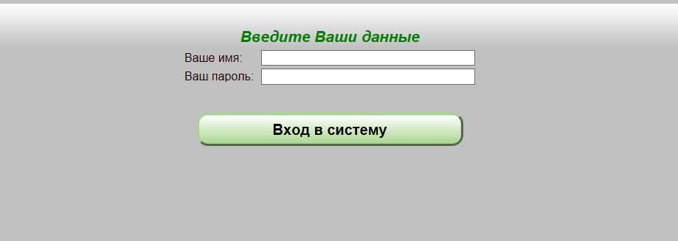

Для начала работы с системой Вы должны ввести логин и пароль. Логин и пароль являются Вашими идентификационными данными, и мы не рекомендуем передавать их другому лицу.
Изм.
Лист
№ докум.
Подпись
Дата
Лист

Описание процесса деятельности

Экран входа в систему ЛЛО

Экран входа в систему ЛЛО

Экран входа в систему ЛЛО

Экран входа в систему ЛЛО

Экран входа в систему ЛЛО

Экран входа в систему ЛЛО

Экран входа в систему ЛЛО

Экран входа в систему ЛЛО

Экран входа в систему ЛЛО

Экран входа в систему ЛЛО

Экран входа в систему ЛЛО

Экран входа в систему ЛЛО

Экран входа в систему ЛЛО

Экран входа в систему ЛЛО

Экран входа в систему ЛЛО

После входа в программу откроется экран работы с пациентом, на котором Вы должны по параметрам поиска идентифицировать пациента. Идентификация может проходить по набору разных параметров (ФИО, дата рождения, номер полиса, номер паспорта), а также с использованием ЕКП, как чтением данных с карты, так и с использованием online-сервиса.

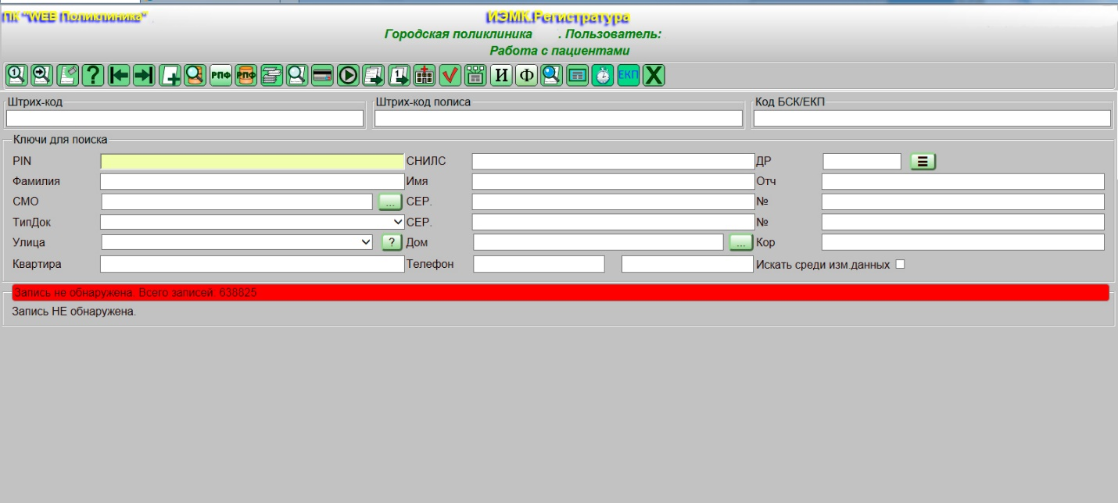

После нахождения пациента для перехода в режим работы с направлениями, нужно нажать пиктограмму: .
Откроется основной экран, на котором Вы должны выбрать группу направления и профиль.
Изм.
Лист
№ докум.
Подпись
Дата
Лист

Описание процесса деятельности

Экран входа в систему ЛЛО

Экран входа в систему ЛЛО

Экран входа в систему ЛЛО

Экран входа в систему ЛЛО

Экран входа в систему ЛЛО

Экран входа в систему ЛЛО

Экран входа в систему ЛЛО

Экран входа в систему ЛЛО

Экран входа в систему ЛЛО

Экран входа в систему ЛЛО

Экран входа в систему ЛЛО

Экран входа в систему ЛЛО

Экран входа в систему ЛЛО

Экран входа в систему ЛЛО

Экран входа в систему ЛЛО

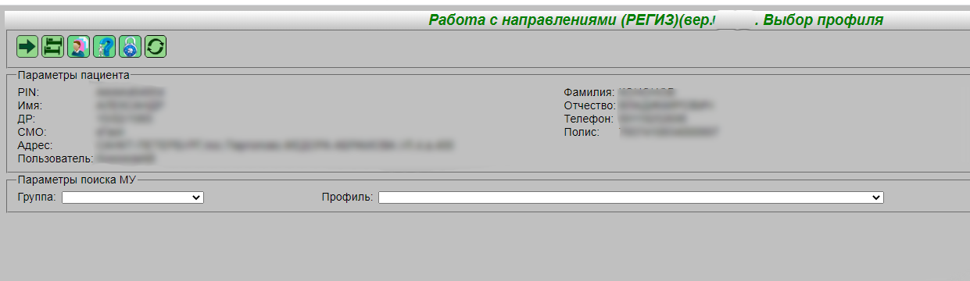

После выбора необходимого профиля Вы можете открыть экран нажав пиктограмму . На этом экране будут отображены медицинские учреждения, которые оказывают помощь по выбранному профилю. Кроме того на экране присутствует информация по доступности талонов для записи по направлению:
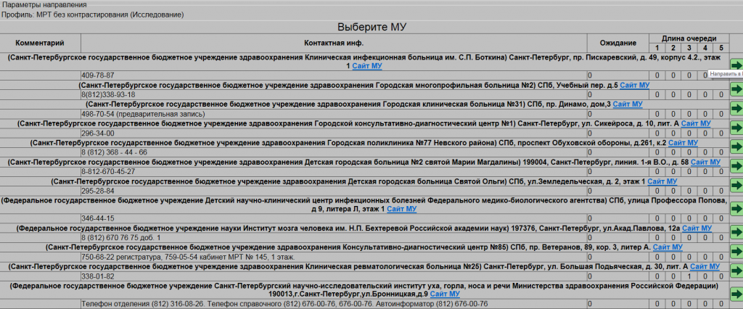

В рамках разных профилей объем информации может изменяться.
Общий вариант:
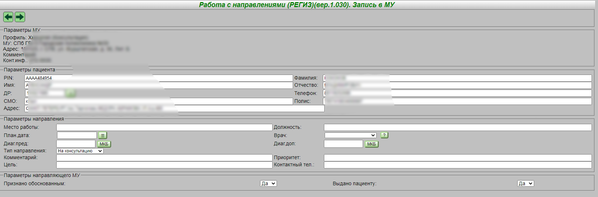

Вариант записи на исследование КТ/МРТ:

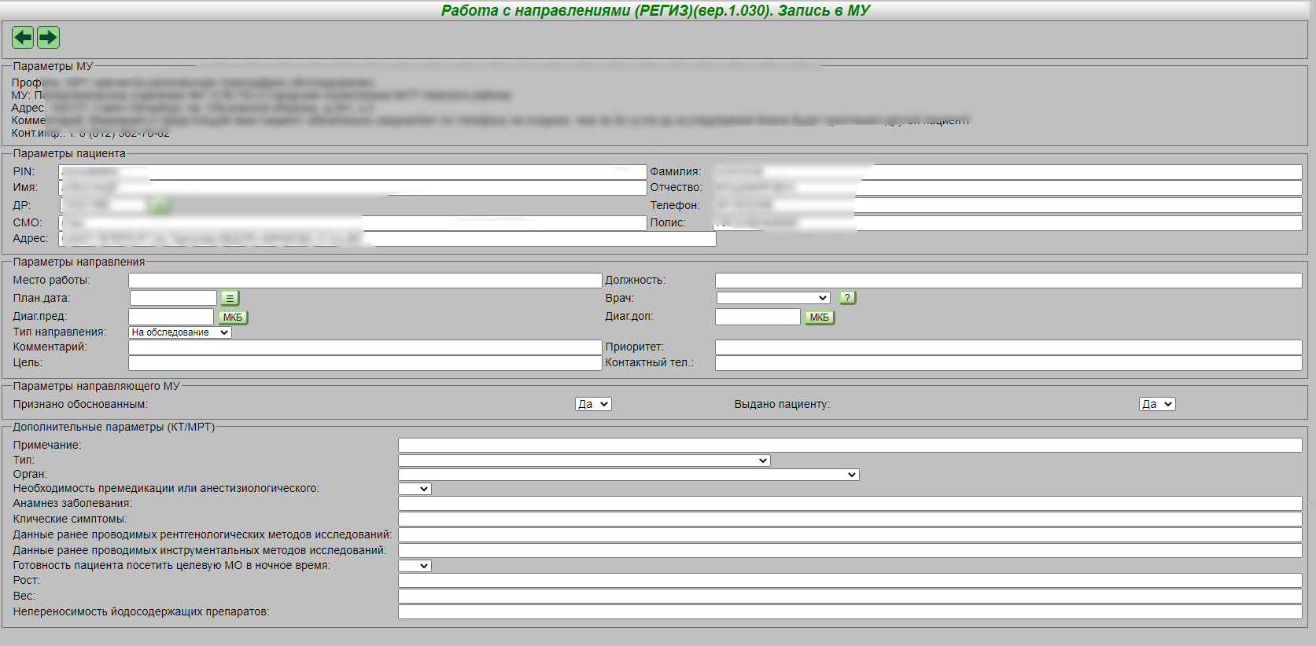

Вариант записи на офтальмологию:

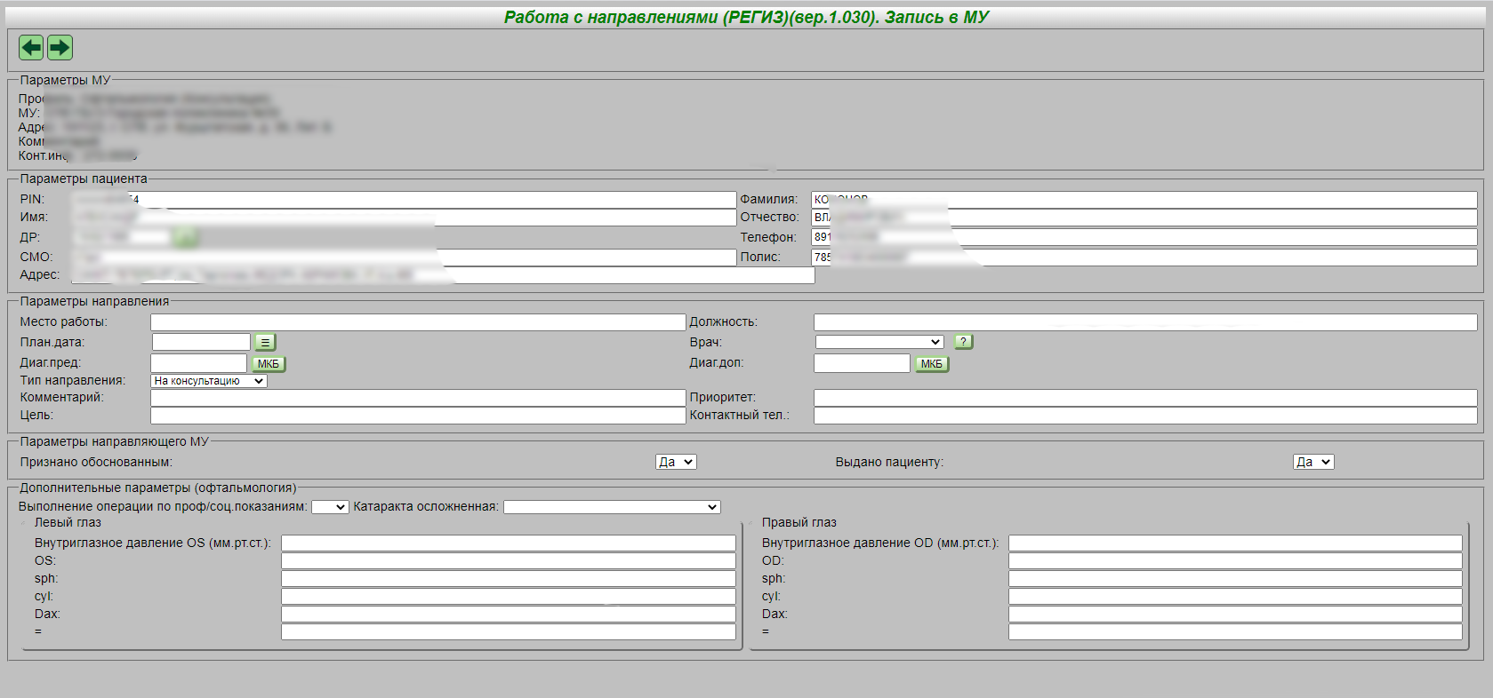
Изм.
Лист
№ докум.
Подпись
Дата
Лист

Описание процесса деятельности

Экран входа в систему ЛЛО

Экран входа в систему ЛЛО

Экран входа в систему ЛЛО

Экран входа в систему ЛЛО

Экран входа в систему ЛЛО

Экран входа в систему ЛЛО

Экран входа в систему ЛЛО

Экран входа в систему ЛЛО

Экран входа в систему ЛЛО

Экран входа в систему ЛЛО

Экран входа в систему ЛЛО

Экран входа в систему ЛЛО

Экран входа в систему ЛЛО

Экран входа в систему ЛЛО

Экран входа в систему ЛЛО

После заполнения всей необходимой информации система оформит направление и проинформирует врача, выдав номер направления с датой выдачи.

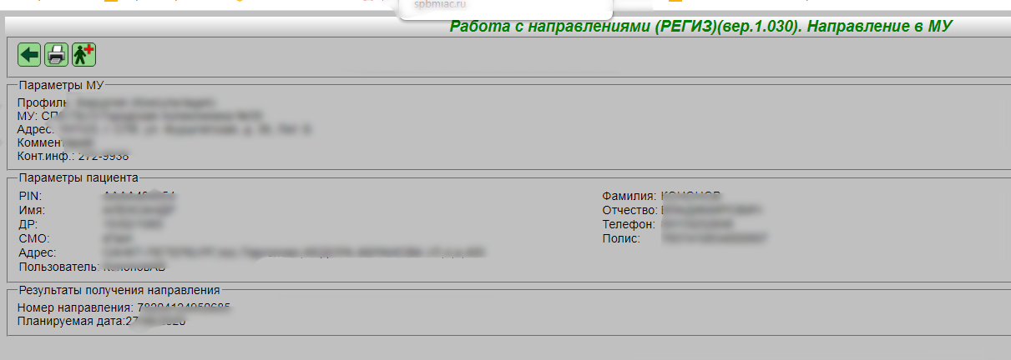

Изм.
Лист
№ докум.
Подпись
Дата
Лист

Описание процесса деятельности

Экран входа в систему ЛЛО

Экран входа в систему ЛЛО

Экран входа в систему ЛЛО

Экран входа в систему ЛЛО

Экран входа в систему ЛЛО

Экран входа в систему ЛЛО

Экран входа в систему ЛЛО

Экран входа в систему ЛЛО

Экран входа в систему ЛЛО

Экран входа в систему ЛЛО

Экран входа в систему ЛЛО

Экран входа в систему ЛЛО

Экран входа в систему ЛЛО

Экран входа в систему ЛЛО

Экран входа в систему ЛЛО

После окончания записи появится возможность распечатать пациенту направление по форме 025/у-04 от 22.11.2004. Для этого надо нажать на пиктограмму .

2.2. Запись на номер в сервисе РЕГИЗ.ЗПВ через МИС
Чтобы перейти в режим записи на конкретные дату/время Вы должны нажать на пиктограмму на главном экране (см. стр 4).
После этого Вы увидите список всех направлений конкретного пациента.
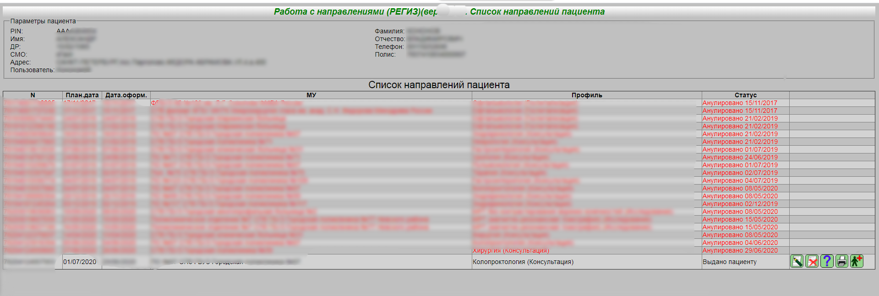

На экране со списком направлений пациента Вам надо нажать на пиктограмму .
При записи передается только номер направления и фамилия пациента. Данные направления будут автоматически браться из списка направлений в МИС.
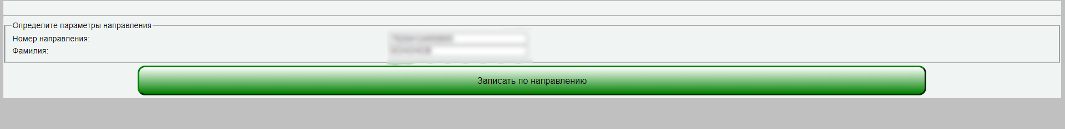

Далее откроется экран отображения всех свободных вариантов записи.

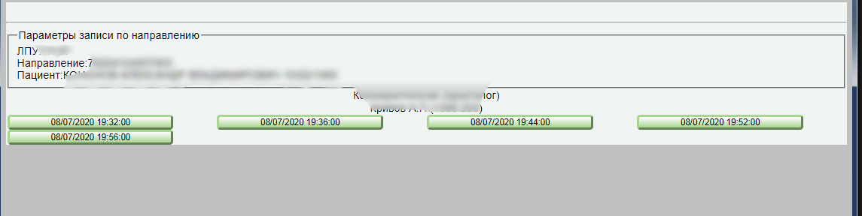

После успешной записи появится экран с информацией по факту записи и можно будет распечатать памятку для пациента, нажав на кнопку “Печать”.

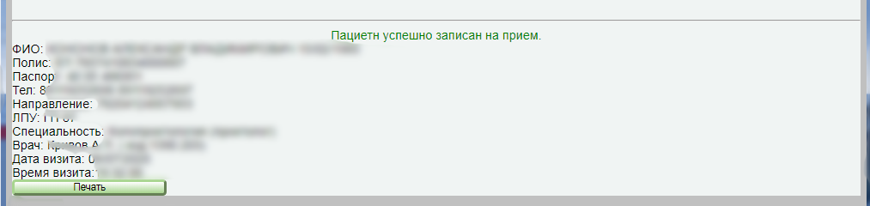

Изм.
Лист
№ докум.
Подпись
Дата
Лист

Описание процесса деятельности

Экран входа в систему ЛЛО

Экран входа в систему ЛЛО

Экран входа в систему ЛЛО

Экран входа в систему ЛЛО

Экран входа в систему ЛЛО

Экран входа в систему ЛЛО

Экран входа в систему ЛЛО

Экран входа в систему ЛЛО

Экран входа в систему ЛЛО

Экран входа в систему ЛЛО

Экран входа в систему ЛЛО

Экран входа в систему ЛЛО

Экран входа в систему ЛЛО

Экран входа в систему ЛЛО

Экран входа в систему ЛЛО

2.3. Просмотр списков направлений

2.3.1 Просмотр направлений пациента в направляющем МУ

В МИС предусмотрена функция для просмотра направлений пациента. Для вызова этого режима надо нажать на пиктограмму на главном экране (см. стр 4). После этого Вы увидите список направлений пациента.

Аннулированные направления будут выделяться красным цветом. Активные – черным. С активными возможно проводить действия выбрав соответствующую пиктограмму справа .

В этом списке указаны данные МУ: кто направил, куда направили, профиль направления, статус направления.
Пиктограммы справа:
- записать на конкретный номер;
- отменить направление;
- распечатать направление повторно;
- изменить статус направления/ внести пометку о закрытии приема;
- просмотреть результат посещения врача.

2.3.2 Просмотр направлений в целевом МУ

МИС целевого МУ имеет возможность просматривать все входящие направления с фильтрацией: - по дате формирования направления;
- по профилю;
- по ФИО пациента.
Чтобы просмотреть направления с фильтрацией, надо нажать пиктограмму на основном экране (см. стр 4).
После чего откроется экран “Список направлений МУ”:

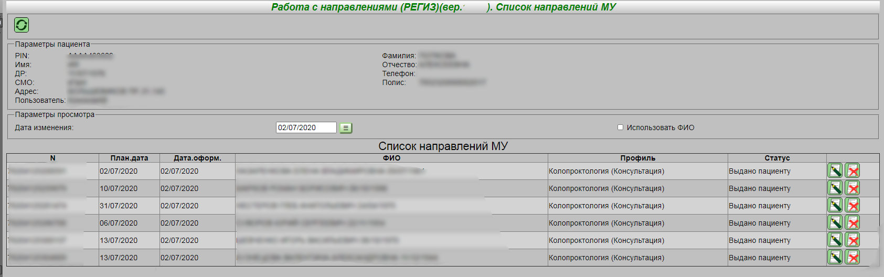
Изм.
Лист
№ докум.
Подпись
Дата
Лист

Описание процесса деятельности

Экран входа в систему ЛЛО

Экран входа в систему ЛЛО

Экран входа в систему ЛЛО

Экран входа в систему ЛЛО

Экран входа в систему ЛЛО

Экран входа в систему ЛЛО

Экран входа в систему ЛЛО

Экран входа в систему ЛЛО

Экран входа в систему ЛЛО

Экран входа в систему ЛЛО

Экран входа в систему ЛЛО

Экран входа в систему ЛЛО

Экран входа в систему ЛЛО

Экран входа в систему ЛЛО

Экран входа в систему ЛЛО

При нажатии на пиктограмму целевое МУ может менять статус направления.
Чтобы внести пометку об аннулировании направления надо нажать пиктограмму .

2.4. Аннулирование направлений

2.4.1. Аннулирование направлений из направляющего МУ.
Аннулирование направления на пациента доступно с экрана, содержащего общий список направлений данного пациента.
Чтобы открыть этот список надо нажать на пиктограмму на основном экране (см.стр 4). После этого откроется экран “Список направлений пациента”.

Чтобы аннулировать направление надо нажать пиктограмму на этом экране.
Изм.
Лист
№ докум.
Подпись
Дата
Лист

Описание процесса деятельности

Экран входа в систему ЛЛО

Экран входа в систему ЛЛО

Экран входа в систему ЛЛО

Экран входа в систему ЛЛО

Экран входа в систему ЛЛО

Экран входа в систему ЛЛО

Экран входа в систему ЛЛО

Экран входа в систему ЛЛО

Экран входа в систему ЛЛО

Экран входа в систему ЛЛО

Экран входа в систему ЛЛО

Экран входа в систему ЛЛО

Экран входа в систему ЛЛО

Экран входа в систему ЛЛО

Экран входа в систему ЛЛО

После этого появится окно, в котором Вы можете выбрать причину аннулирования и нажать кнопку “Аннулировать” или “Выход без аннулирования”, если не требуется отменить направление.

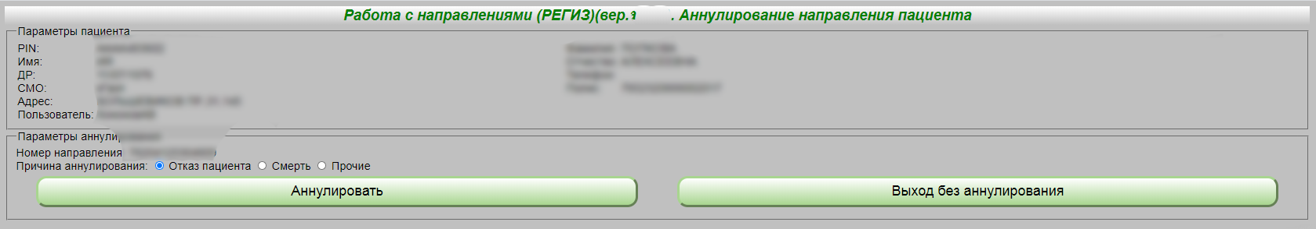

2.4.2. Аннулирование из целевого МУ

Целевое МУ имеет возможность аннулировать направления с общего экрана списка направлений. Для этого надо нажать на пиктограмму на основном экране (см. стр 4).
Аннулирование направления на пациента доступно с экрана, содержащего общий список направлений данного пациента.
Чтобы открыть этот список надо нажать на пиктограмму на основном экране (см.стр 4). После этого откроется экран “Список направлений пациента”.

Чтобы аннулировать направление надо нажать пиктограмму на этом экране.
После этого появится окно, в котором Вы можете выбрать причину аннулирования и нажать кнопку “Аннулировать” или “Выход без аннулирования”, если не требуется отменить направление.

Изм.
Лист
№ докум.
Подпись
Дата
Лист

Описание процесса деятельности

Экран входа в систему ЛЛО

Экран входа в систему ЛЛО

Экран входа в систему ЛЛО

Экран входа в систему ЛЛО

Экран входа в систему ЛЛО

Экран входа в систему ЛЛО

Экран входа в систему ЛЛО

Экран входа в систему ЛЛО

Экран входа в систему ЛЛО

Экран входа в систему ЛЛО

Экран входа в систему ЛЛО

Экран входа в систему ЛЛО

Экран входа в систему ЛЛО

Экран входа в систему ЛЛО

Экран входа в систему ЛЛО

2.5. Внесение в направление информации по случаю обслуживания/ закрытия направления

2.5.1. Ручной режим

Данный раздел предусмотрен только для организации принимающей пациента. Организация направляющая может только просмотреть результат.
После приема врач должен дополнить и закрыть текущее направление.
Врач в целевом МУ начинает работу с основного экрана (см. стр 4).
На этом экране он должен выбрать пиктограмму .
После чего откроется список всех пациентов, которые направлены в это МУ.

В этом списке врач должен выбрать направление пациента и нажать на пиктограмму .
Откроется экран содержащий информацию о направлении пациента с дополнительным блоком – Данные целевого МУ. Врач должен заполнить все параметры данного блока и сохранить изменения в направлении, после чего направление получит статус – закрыто.
Изм.
Лист
№ докум.
Подпись
Дата
Лист

Описание процесса деятельности

Экран входа в систему ЛЛО

Экран входа в систему ЛЛО

Экран входа в систему ЛЛО

Экран входа в систему ЛЛО

Экран входа в систему ЛЛО

Экран входа в систему ЛЛО

Экран входа в систему ЛЛО

Экран входа в систему ЛЛО

Экран входа в систему ЛЛО

Экран входа в систему ЛЛО

Экран входа в систему ЛЛО

Экран входа в систему ЛЛО

Экран входа в систему ЛЛО

Экран входа в систему ЛЛО

Экран входа в систему ЛЛО

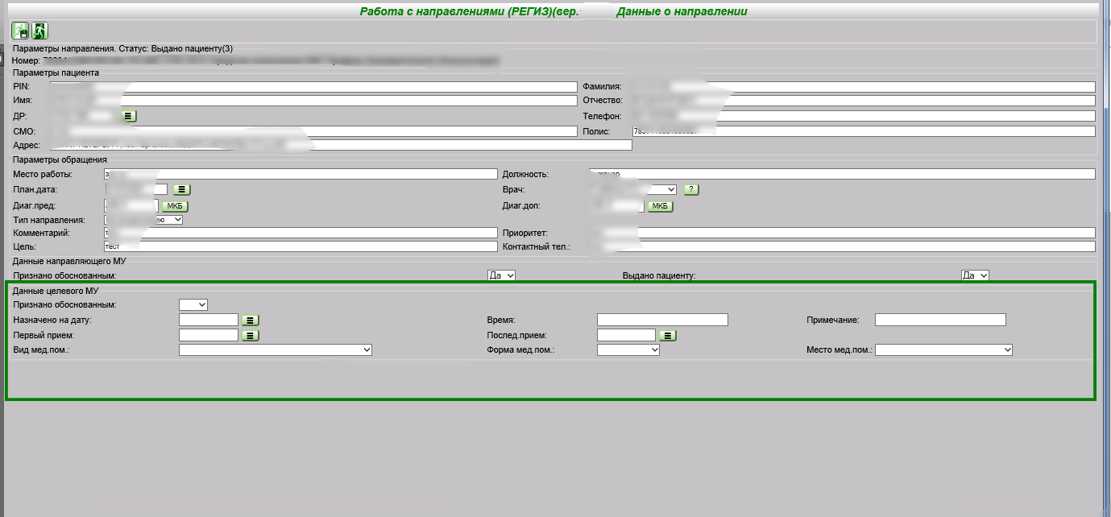

2.5.2. Автоматический режим

В МИС есть возможность автоматической простановки информации о посещении пациентом целевого МУ и отправки информации в РЕГИЗ.УО о закрытии случая и направления.
Данный режим может быть настроен на автоматический анализ внесенных случаев лечения в статистических талонах, предварительной записи по направлениям к врачу, выдачи направлений пациенту.
Схема запуска предполагает варианты ежечасной проверки и формирования пакета данных для РЕГИЗ.УО или ежедневной (в зависимости от предпочтения администратора учреждения).

2.6. Открытие профиля
Администратор МУ имеет возможность самостоятельно открывать и закрывать профиль для оформления направлений, а также добавлять или отменять специальности, которые ведут прием по направлениям.
Чтобы открыть/закрыть профиль администратор должен работать с основным экраном (см. стр 4).
Сначала администратор должен выбрать на этом экране группу и профиль.
После этого надо нажать на пиктограмму .

Откроется экран профиля:

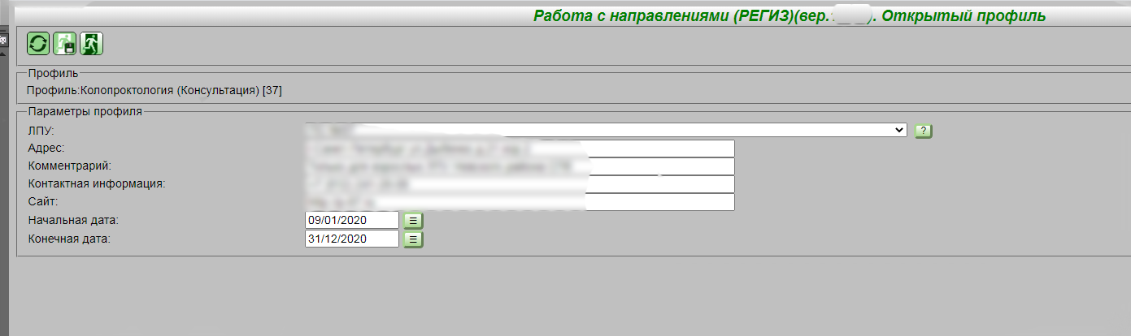

В данном режиме администратор МУ имеет возможность указывать адрес приема пациентов; контактную информацию (телефон, комментарии по приему); даты возможности формирования направлений на данный профиль; сайт учреждения, где указывается подробная информация о данном профиле.
Изм.
Лист
№ докум.
Подпись
Дата
Лист

Описание процесса деятельности

Экран входа в систему ЛЛО

Экран входа в систему ЛЛО

Экран входа в систему ЛЛО

Экран входа в систему ЛЛО

Экран входа в систему ЛЛО

Экран входа в систему ЛЛО

Экран входа в систему ЛЛО

Экран входа в систему ЛЛО

Экран входа в систему ЛЛО

Экран входа в систему ЛЛО

Экран входа в систему ЛЛО

Экран входа в систему ЛЛО

Экран входа в систему ЛЛО

Экран входа в систему ЛЛО

Экран входа в систему ЛЛО

Закрыть профиль задним числом невозможно. Закрытие профиля доступно только после конечной даты.

Создание расписания приема
Создание расписания приема по направлениям и по свободной записи идентичны и отличаются только кодами специальности врача.

Подробно данный раздел описан в приложении 14 в разделе
“Руководство пользователя”.

